



**Introducción a la Informática**

**Ejercitación**

**En las mesas de trabajo debemos resolver los siguientes puntos con nuestra máquina virtual:**

* **Crear** un archivo en **Google Documents o Word en la computadora fuera de la máquina virtual**.

Dentro de la máquina virtual:

* Escribir **en la terminal**  el comando **df**, tomar **print de pantalla**.
* 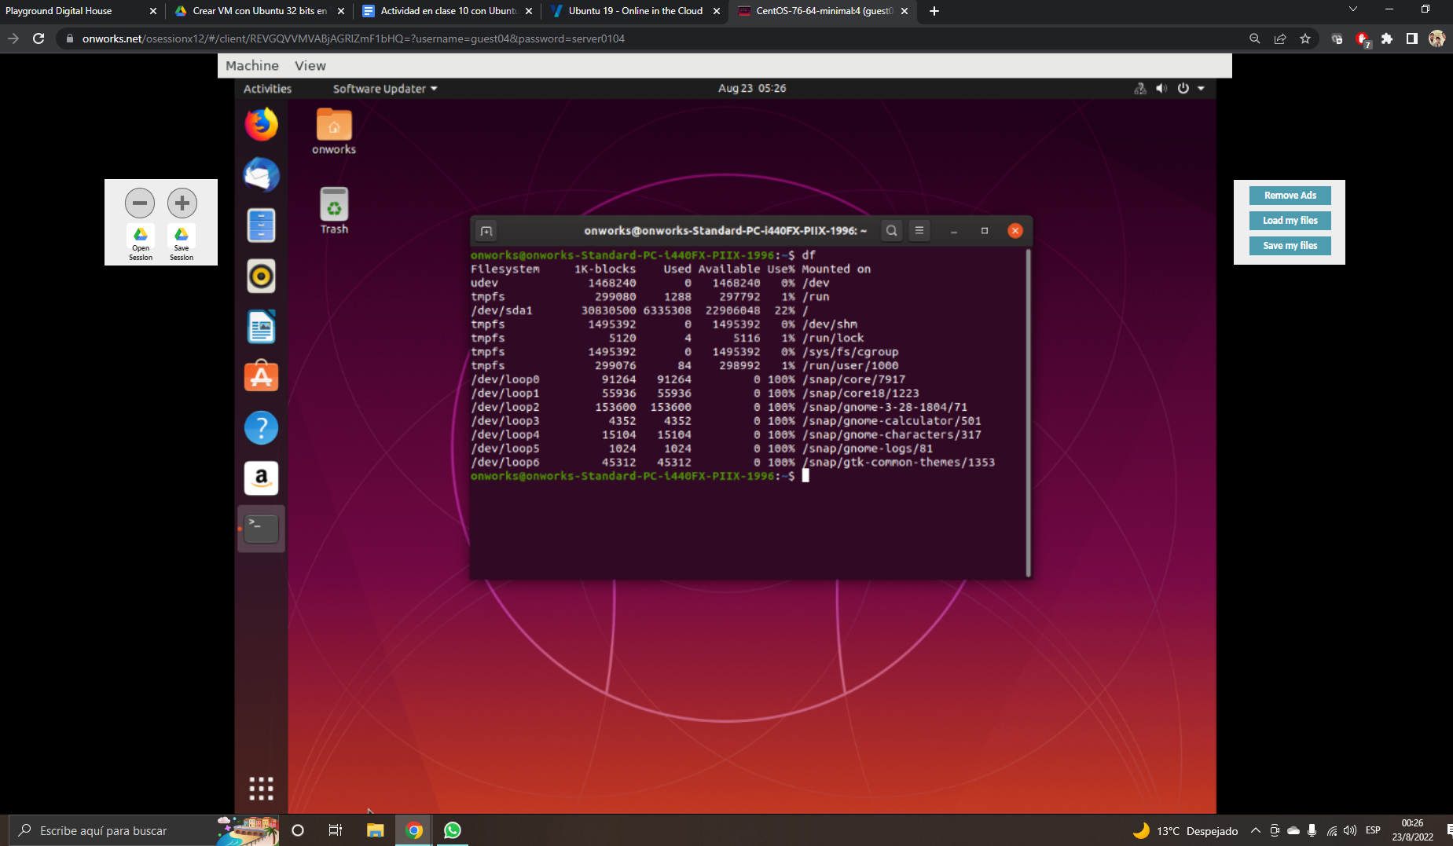
* Escribir **en la terminal** el comando **top**, tomar **print de pantalla**.

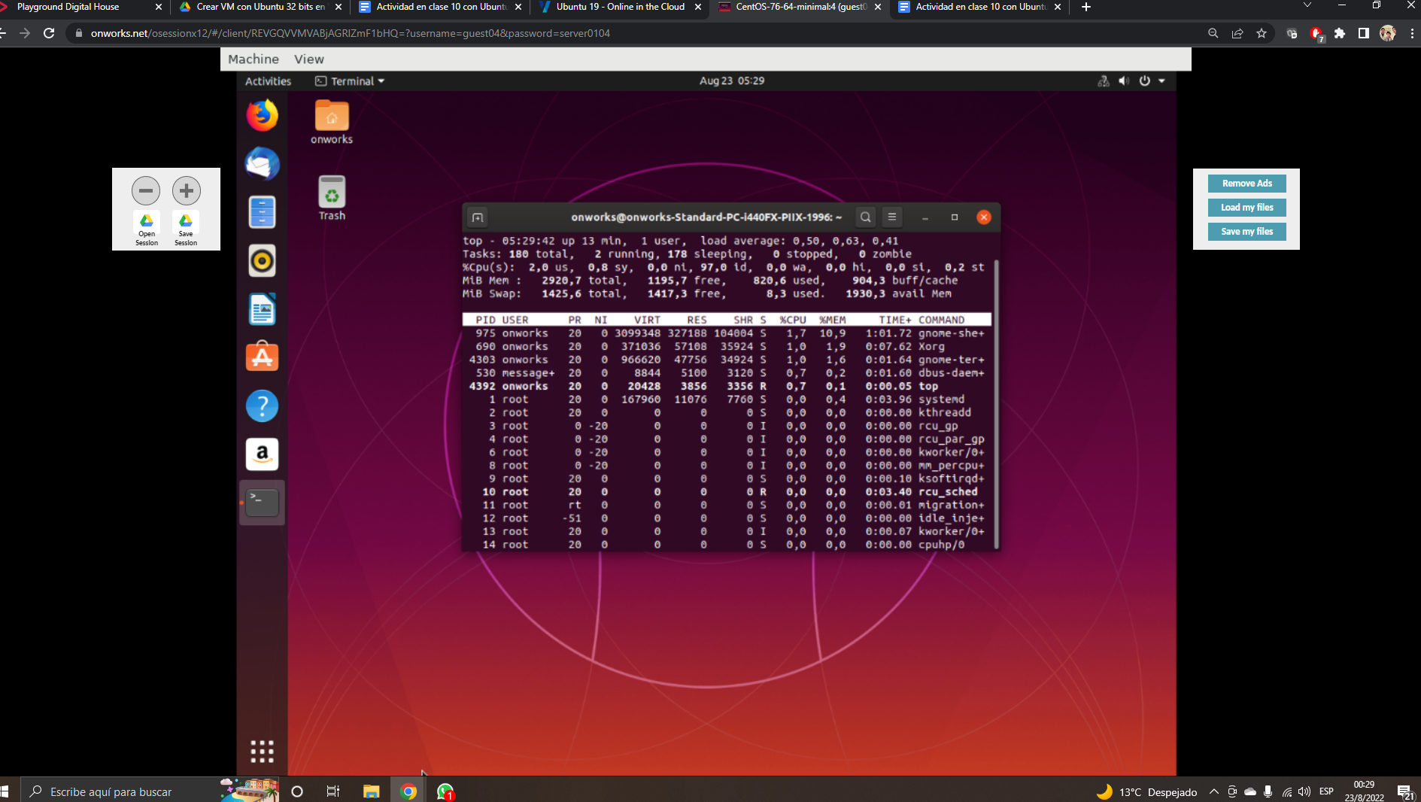

* **Pegar** print en el documento de Google o Word.
* **Apagar la máquina virtual** con el comando **poweroff**.
* 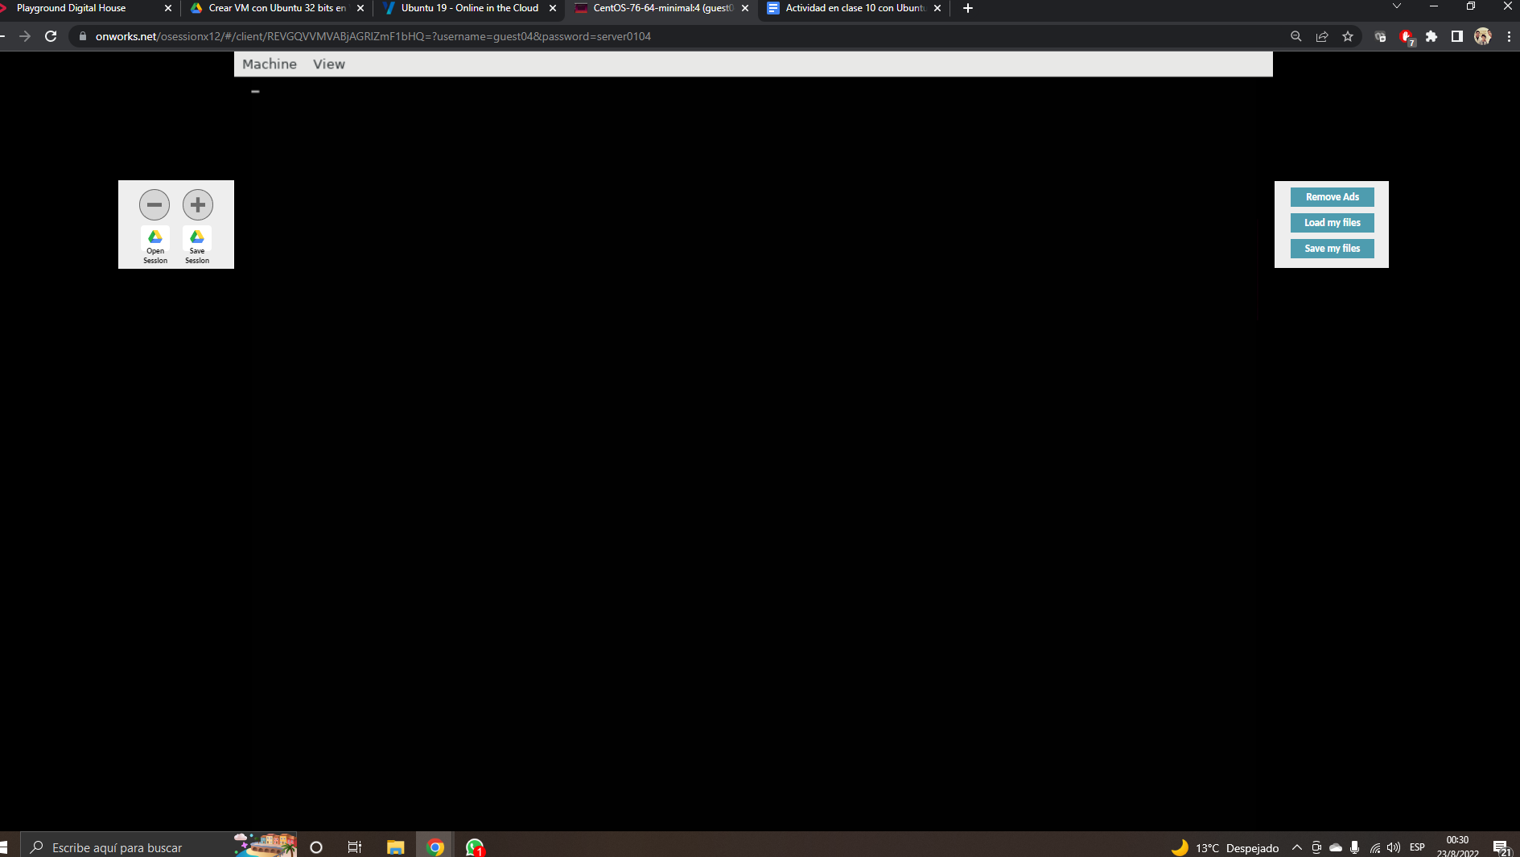

En nuestro documento de trabajo.

* En base a los print de y comandos, **redactar** con sus palabras qué es lo que ven y realizar una comparación con su sistema operativo actual. ¿Cuáles son las **funciones** de estos comandos usados?.
* Para entrar a la maquina virtual use el cmd y encontro un icono que se llamaba Terminal, una vez abierta la ventana de comandos se puede escribir. El comando df muestra la cantidad de espacio en disco que utiliza el sistema de archivos, el top permite ver las tareas del sistemas ejecutadas en tiempo real, el poweroff es el apagado de la maquina. Tiene una similitud con mi sistema windows.

Descripción del SO

¿Es open source o con licencia ?

Si es libre y gratuito.

¿Cuales son los recursos de Hard que tiene la MV? Si no se pueden ver, buscar requisitos mínimos en internet?

Procesador dual core de 2 GHz o superior.

Memoria de sistema de 2 GB.

25 GB de espacio libre en el disco duro.

Ya sea una unidad de DVD o un puerto USB para los medios del instalador.

¿Cómo se accede a la ventana de comandos?

Inicio -->cmd-->Terminal

¿Puedo instalar aplicaciones?¿Por que?

Se puede instalar algunas aplicaciones porque es un sistema operativo

¿Hay juegos instalados?

Hay pero en el Ubuntu Software center que seria el mercado de aplciaciones, solo desde ahi.

Capturar una imagen del file explorer (ejemplo)

